التقويم الدراسي للفصل الدراسي الثاني 1435\1436
+
جدول الاختبارات
الأسبوع الأول
اليوم | هجريH | ميلادي M | المادة | ملاحظات
الأحد | 5\4\1436 | 25\1\2015
الاثنين | 6\4\1436 | 26\1\2015
الثلاثاء | 7\4\1436 | 27\1\2015
الأربعاء | 8\4\1436 | 28\1\2015
الخميس | 9\4\1436 | 29\1\2015
الجمعة | 10\4\1436 | 30\1\2015
السبت | 11\4\1436 | 31\1\2015

الأسبوع الثاني
اليوم | هجريH | ميلادي M | المادة | ملاحظات
الأحد | 12\4\1436 | 1\2\2015
الاثنين | 13\4\1436 | 2\2\2015
الثلاثاء | 14\4\1436 | 3\2\2015
الأربعاء | 15\4\1436 | 4\2\2015
الخميس | 16\4\1436 | 5\2\2015
الجمعة | 17\4\1436 | 6\2\2015
السبت | 18\4\1436 | 7\2\2015

الأسبوع الثالث
اليوم | هجريH | ميلادي M | المادة | ملاحظات
الأحد | 19\4\1436 | 8\2\2015
الاثنين | 20\4\1436 | 9\2\2015
الثلاثاء | 21\4\1436 | 10\2\2015
الأربعاء | 22\4\1436 | 11\2\2015
الخميس | 23\4\1436 | 12\2\2015
الجمعة | 24\4\1436 | 13\2\2015
السبت | 25\4\1436 | 14\2\2015

الأسبوع الرابع
اليوم | هجريH | ميلادي M | المادة | ملاحظات
الأحد | 26\4\1436 | 15\2\2015
الاثنين | 27\4\1436 | 16\2\2015
الثلاثاء | 28\4\1436 | 17\2\2015
الأربعاء | 29\4\1436 | 18\2\2015
الخميس | 30\4\1436 | 19\2\2015
الجمعة | 1\5\1436 | 20\2\2015
السبت | 2\5\1436 | 21\2\2015

الأسبوع الخامس
اليوم | هجريH | ميلادي M | المادة | ملاحظات
الأحد | 3\5\1436 | 22\2\2015
الاثنين | 4\5\1436 | 23\2\2015
الثلاثاء | 5\5\1436 | 24\2\2015
الأربعاء | 6\5\1436 | 25\2\2015
الخميس | 7\5\1436 | 26\2\2015
الجمعة | 8\5\1436 | 27\2\2015
السبت | 9\5\1436 | 28\2\2015

الأسبوع السادس
اليوم | هجريH | ميلادي M | المادة | ملاحظات
الأحد | 10\5\1436 | 1\3\2015
الاثنين | 11\5\1436 | 2\3\2015
الثلاثاء | 12\5\1436 | 3\3\2015
الأربعاء | 13\5\1436 | 4\3\2015
الخميس | 14\5\1436 | 5\3\2015
الجمعة | 15\5\1436 | 6\3\2015
السبت | 16\5\1436 | 7\3\2015

الأسبوع السابع
اليوم | هجريH | ميلادي M | المادة | ملاحظات
الأحد | 17\5\1436 | 8\3\2015
الاثنين | 18\5\1436 | 9\3\2015
الثلاثاء | 19\5\1436 | 10\3\2015
الأربعاء | 20\5\1436 | 11\3\2015
الخميس | 21\5\1436 | 12\3\2015
الجمعة | 22\5\1436 | 13\3\2015
السبت | 23\5\1436 | 14\3\2015

الأسبوع الثامن
اليوم | هجريH | ميلادي M | المادة | ملاحظات
الأحد | 24\5\1436 | 15\3\2015
الاثنين | 25\5\1436 | 16\3\2015
الثلاثاء | 26\5\1436 | 17\3\2015
الأربعاء | 27\5\1436 | 18\3\2015
الخميس | 28\5\1436 | 19\3\2015
الجمعة | 29\5\1436 | 20\3\2015
السبت | 1\6\1436 | 21\3\2015

الأسبوع التاسع
اليوم | هجريH | ميلادي M | المادة | ملاحظات
الأحد | 2\6\1436 | 22\3\2015
الاثنين | 3\6\1436 | 23\3\2015
الثلاثاء | 4\6\1436 | 24\3\2015
الأربعاء | 5\6\1436 | 25\3\2015
الخميس | 6\6\1436 | 26\3\2015
الجمعة | 7\6\1436 | 27\3\2015
السبت | 8\6\1436 | 28\3\2015

الأسبوع العاشر
اليوم | هجريH | ميلادي M | المادة | ملاحظات
الأحد | 9\6\1436 | 29\3\2015
الاثنين | 10\6\1436 | 30\3\2015
الثلاثاء | 11\6\1436 | 31\3\2015
الأربعاء | 12\6\1436 | 1\4\2015
الخميس | 13\6\1436 | 2\4\2015
الجمعة | 14\6\1436 | 3\4\2015
السبت | 15\6\1436 | 4\4\2015

الأسبوع الحادي عشر
اليوم | هجريH | ميلادي M | المادة | ملاحظات
الأحد | 16\6\1436 | 5\4\2015
الاثنين | 17\6\1436 | 6\4\2015
الثلاثاء | 18\6\1436 | 7\4\2015
الأربعاء | 19\6\1436 | 8\4\2015
الخميس | 20\6\1436 | 9\4\2015
الجمعة | 21\6\1436 | 10\4\2015
السبت | 22\6\1436 | 11\4\2015

الأسبوع الثاني عشر
اليوم | هجريH | ميلادي M | المادة | ملاحظات
الأحد | 23\6\1436 | 12\4\2015
الاثنين | 24\6\1436 | 13\4\2015
الثلاثاء | 25\6\1436 | 14\4\2015
الأربعاء | 26\6\1436 | 15\4\2015
الخميس | 27\6\1436 | 16\4\2015
الجمعة | 28\6\1436 | 17\4\2015
السبت | 29\6\1436 | 18\4\2015

الأسبوع الثالث عشر
اليوم | هجريH | ميلادي M | المادة | ملاحظات
الأحد | 30\6\1436 | 19\4\2015
الاثنين | 1\7\1436 | 20\4\2015
الثلاثاء | 2\7\1436 | 21\4\2015
الأربعاء | 3\7\1436 | 22\4\2015
الخميس | 4\7\1436 | 23\4\2015
الجمعة | 5\7\1436 | 24\4\2015
السبت | 6\7\1436 | 25\4\2015

الأسبوع الرابع عشر
اليوم | هجريH | ميلادي M | المادة | ملاحظات
الأحد | 7\7\1436 | 26\4\2015
الاثنين | 8\7\1436 | 27\4\2015
الثلاثاء | 9\7\1436 | 28\4\2015
الأربعاء | 10\7\1436 | 29\4\2015
الخميس | 11\7\1436 | 30\4\2015
الجمعة | 12\7\1436 | 1\5\2015
السبت | 13\7\1436 | 2\5\2015

الأسبوع الخامس عشر
اليوم | هجريH | ميلادي M | المادة | ملاحظات
الأحد | 14\7\1436 | 3\5\2015
الاثنين | 15\7\1436 | 4\5\2015
الثلاثاء | 16\7\1436 | 5\5\2015 | المادة + الفترة
الثلاثاء | 16\7\1436 | 5\5\2015 | الأولى | الثانية
الثلاثاء | 16\7\1436 | 5\5\2015 | رياضيات 2  قضايا ثقافية معاصرة | تقنية معلومات 2  سلوك تنظيمي  الإدارة الإستراتيجية
الأربعاء | 17\7\1436 | 6\5\2015 | موارد بشرية | قانون
الخميس | 18\7\1436 | 7\5\2015 | الأخلاق الإسلامية | فقه السيرة
الجمعة | 19\7\1436 | 8\5\2015
السبت | 20\7\1436 | 9\5\2015 | محاسبة 2  أساليب كمية  إدارة عامة | مهارات الاتصال  إدارة أعمال دولية  موضوعات في الإدارة

الأسبوع السادس عشر
اليوم | هجريH | ميلادي M | المادة + الفترة
اليوم | هجريH | ميلادي M | الأولى | الثانية
الأحد | 21\7\1436 | 10\5\2015 |  | محاسبة 1  نظم متكاملة للمؤسسات
الاثنين | 22\7\1436 | 11\5\2015 | نظم معلومات  إدارة عمليات  بحوث الأعمال | اقتصاد كلي  أخلاقيات الأعمال
الثلاثاء | 23\7\1436 | 12\5\2015 | إدارة أعمال صغيرة | انجليزي  أساسيات البحث العلمي  إدارة المعرفة
الأربعاء | 24\7\1436 | 13\5\2015 | محاسبة التكاليف | رياضيات 1  إدارة المشاريع
الخميس | 25\7\1436 | 14\5\2015 | إدارة مالية 2 | تقنية المعلومات 1  إدارة أعمال الكترونية  محاسبة إدارية
الجمعة | 26\7\1436 | 15\5\2015
السبت | 27\7\1436 | 16\5\2015 | تسويق  تعاقد وتفاوض | إدارة مالية 1  مبادئ التوريد

الأسبوع السابع عشر
اليوم | هجريH | ميلادي M | المادة + الفترة
اليوم | هجريH | ميلادي M | الأولى | الثانية
الأحد | 28\7\1436 | 17\5\2015 | العقيدة الإسلامية | مبادئ الإدارة  إدارة الجودة
الاثنين | 29\7\1436 | 18\5\2015 | إحصاء  نقود وبنوك  نظريات المنظمات | تحليل إحصائي  قانون تجاري
الثلاثاء | 1\8\1436 | 19\5\2015 | صحة ولياقة | اقتصاد جزئي  إدارة التغيير

سلوكك اليومي المعتاد له أثر كبير على النتائج في حياتك
فإذا لم تعجبك النتائج التي تحصل عليها
يجب أن تغير شيئاً ما

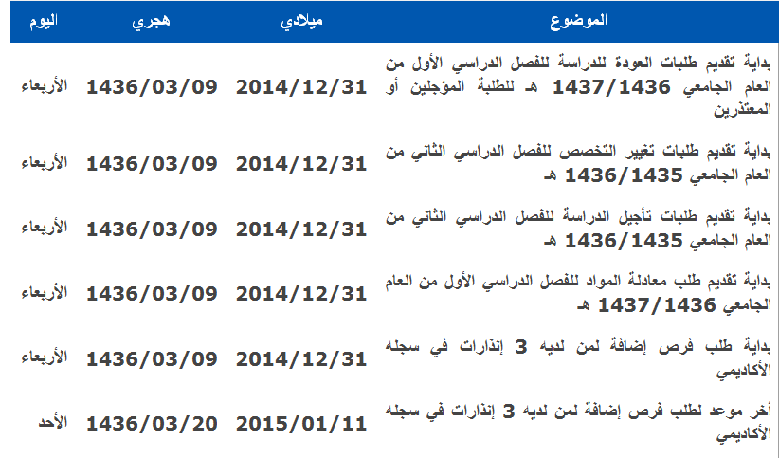
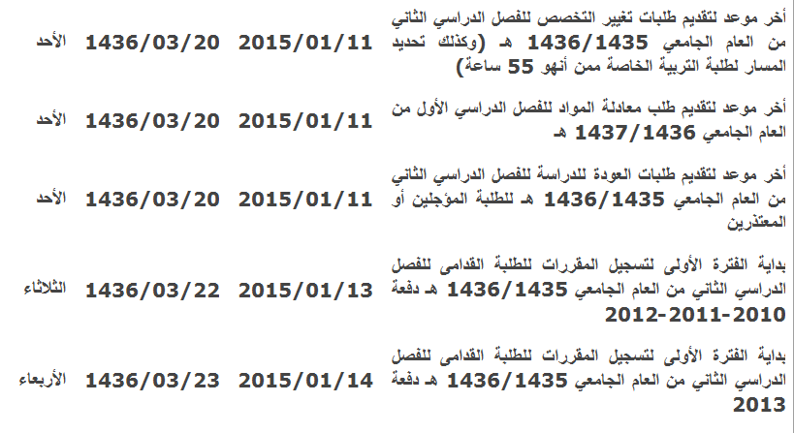
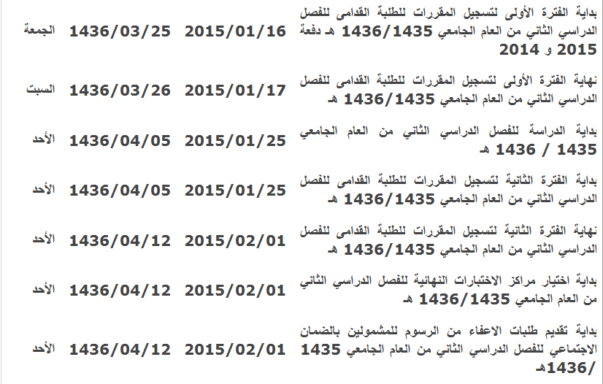
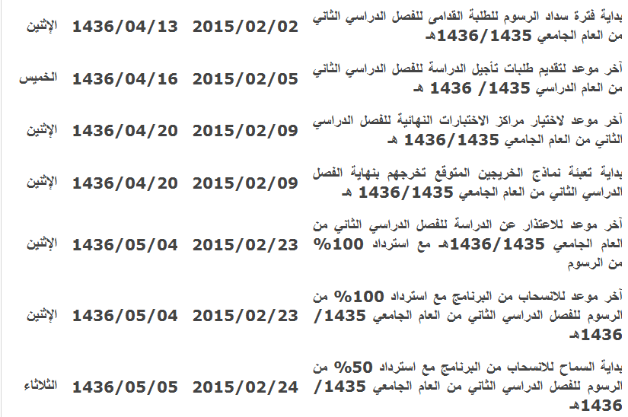
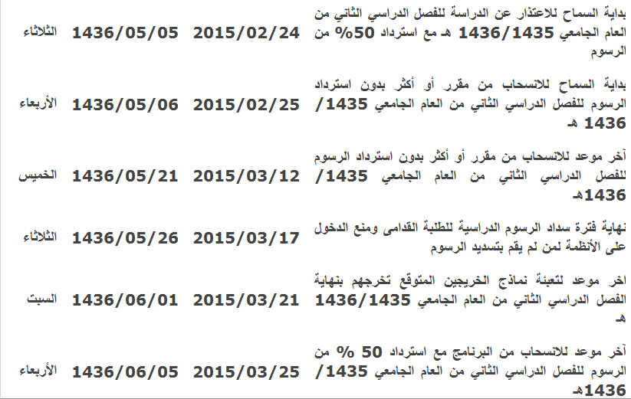
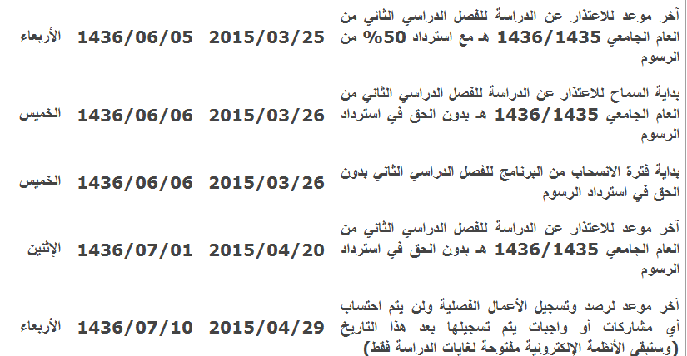
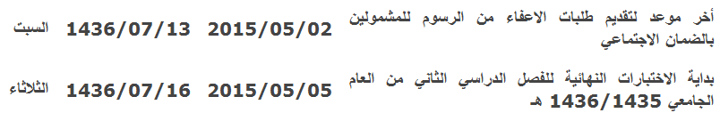


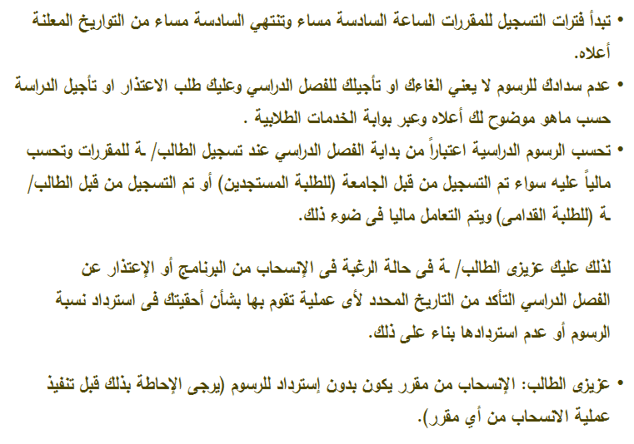

بالتوفيق جميعاً ☺

